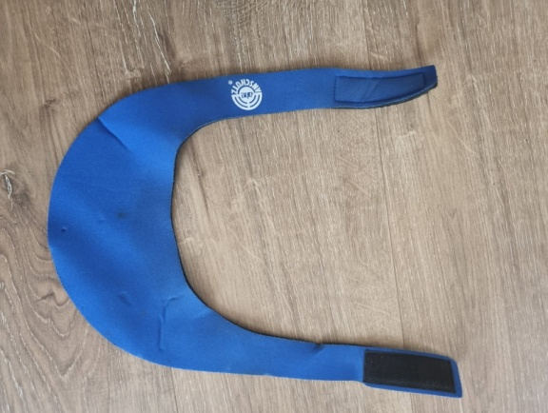
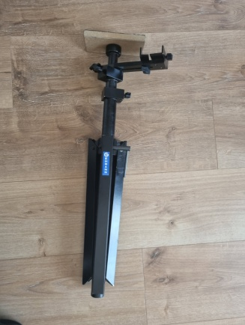
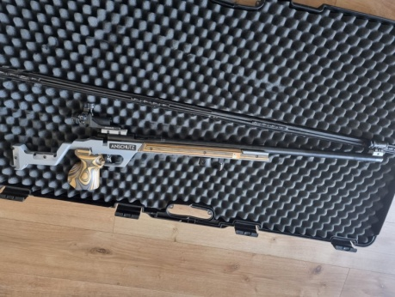
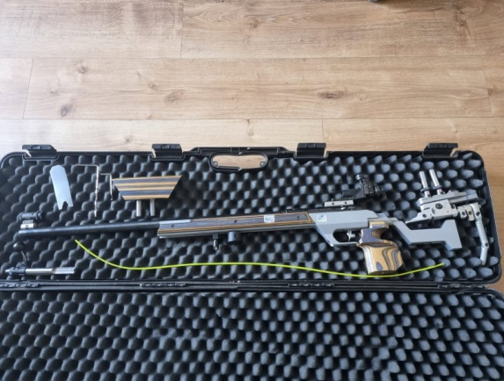

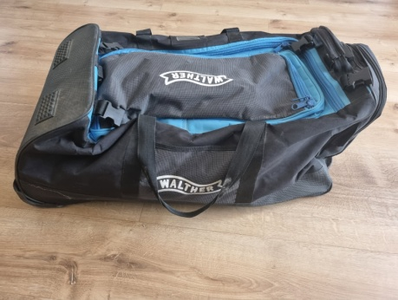
Carabine Antchutz Trépied Gehmann et visière Antchutz
22LR pour compétition
Catégorie : C Trépied en bon état, il y a un léger problème avec la vis de
Déclaration à faire dans
Armurerie. Sérage sur le bas.

Visière état satisfaisant.
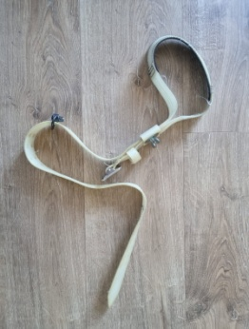
Vendu avec :
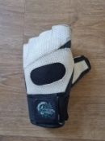
Malette de rangement,
Gants,
Sac de sport,
Sangle,
Drapeaux,

Tarif : 2600 Euros Tarif : 70 Euros
Tél : 06.33.09.06.44 Tél : 06.33.09.06.44
Email : aniadamczyk06@gmail.com Email : aniadamczyk06@gmail.com

